МИНИСТЕРСТВО ОБРАЗОВАНИЯ И НАУКИ РОССИЙСКОЙ ФЕДЕРАЦИИ
Федеральное государственное бюджетное образовательное учреждение высшего образования
«Магнитогорский государственный технический университет им. Г.И. Носова»



РАБОЧАЯ ПРОГРАММА ДИСЦИПЛИНЫ (МОДУЛЯ)

МАТЕРИАЛЬНО-ТЕХНИЧЕСКАЯ БАЗА ФИЗКУЛЬТУРНО-СПОРТИВНОЙ ДЕЯТЕЛЬНОСТИ

Направление подготовки (специальность)
44.03.01 Педагогическое образование

Профиль программы
Физическая культура

Уровень высшего образования – бакалавриат
Программа подготовки – академический бакалавриат

Форма обучения
Заочная

Факультет | физической культуры и спортивного мастерства
Кафедра | спортивного совершенствования
Курс | V

Магнитогорск
2016 г.

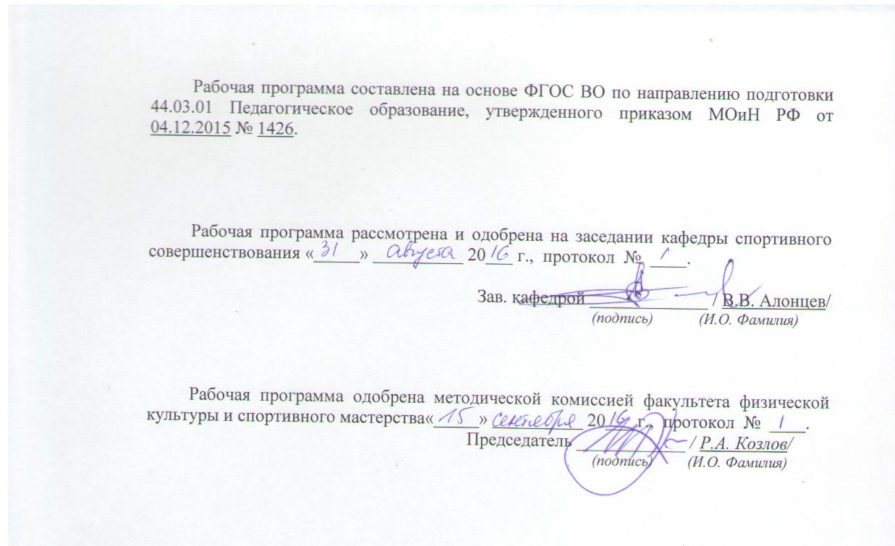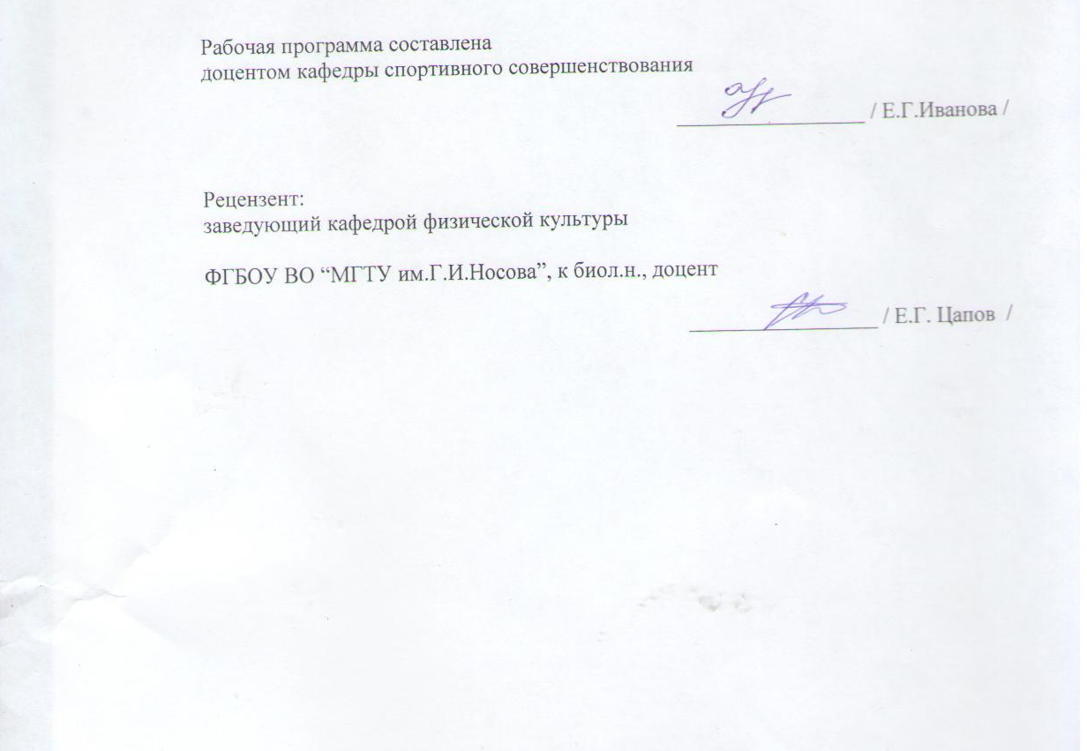

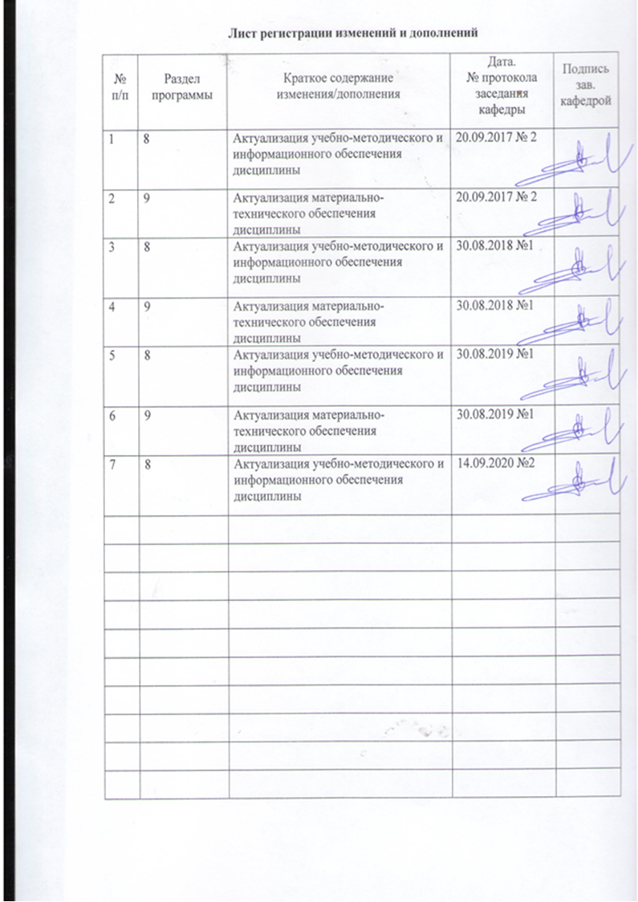

1 Цели освоения дисциплины
Целями освоения дисциплины «Материально-техническая база физкультурно-спортивной деятельности» являются формирование компетенций в сфере материально-технического обеспечения физической культуры и спорта; знакомство с основными понятиями, проблемами и направлениями современных спортивных сооружений в России и за рубежом. Изучение общих основ проектирования, строительства, ремонта и эксплуатации спортивных сооружений, предназначенных для занятия спортом и физической культурой.
Основными задачами этого курса являются приобретение студентами теоретических, методических знаний, практических умений и навыков, необходимых для успешной педагогической деятельности.

2 Место дисциплины в структуре образовательной программы
подготовки бакалавра

Для изучения дисциплины необходимы знания (умения, навыки), сформированные в результате изучения дисциплин: «Современная государственная образовательная политика», «Теория и методика спорта», «Педагогика», «История физической культуры», «Основы техники безопасности на уроках физкультуры», «Организация и судейство соревнований».
Знания (умения, навыки), полученные при изучении данной дисциплины, будут необходимы для изучения таких дисциплин как: «Проектная деятельность», «Теория физической культуры и спорта», «Физкультурно-спортивное совершенствование», «Теория и методика спорта», а также для прохождения производственной - практики по получению профессиональных умений и опыта профессиональной деятельности.

3 Компетенции обучающегося, формируемые в результате освоения
дисциплины и планируемые результаты обучения

В результате освоения дисциплины «Материально-техническая база физкультурно-спортивной деятельности» обучающийся должен обладать следующими компетенциями:

Структурный  элемент  компетенции | Планируемые результаты обучения
ОК-6 - самоорганизации и самообразованию;

Знать | - различные формы коммуникаций в учебной и профессиональной деятельности;  - историческое наследие физической культуры и спорта;  - формы самостоятельной работы по изучаемой дисциплине.
Уметь | - объяснять назначение спортивных сооружений;  - выполнять творческие задания и коллективные проекты;  - логически строить устную и письменную речь.
Владеть | - различными способами вербальной и невербальной коммуникацией;  - различными средствами коммуникации в профессиональной педагогической деятельности;  - средствами и методами самообразования и самоконтроля.
ПК-1 готовностью реализовывать образовательные программы по учебному предмету в соответствии с требованиями образовательных стандартов
Знать | - историю становления и развития отечественных и зарубежных спортивных сооружений;  - основные положения теории и методики спортивных сооружений;  - современные технологии в области спортивных сооружений;  - правила соревнований по видам спорта;  - основные термины и понятия в спортивных сооружениях;  - классификацию спортивных сооружений;  - гигиенические аспекты спортивных сооружений.
Уметь | - использовать приемы взаимодействия с различными субъектами педагогического процесса;  - интегрировать методы и средства информации о достижениях спортивных сооружений;  - применять знания по изучаемой дисциплине на практике;  проводить анализ материально-технического обеспечения мест занятий физической культурой и спортом;  - формировать профессиональные задачи и находить пути их решения;  - создавать педагогически целесообразную безопасную образовательную среду;  - вести профессиональную деятельность с учетом особенностей функционирования различных типов спортивных объектов;  - разбираться в технической эксплуатации спортивных сооружений.
Владеть | - практическими знаниями и навыками проведения занятий на спортивных сооружениях;  - основами речевой профессиональной культуры;  - способами совершенствования профессиональных знаний и умений путем использования возможностей информационной среды;  - формами использования материала для формирования у детей потребности к физкультурно-спортивной деятельности;  - технологиями, методами, приемами, формами педагогической деятельности;  - способность планировать оснащение физкультурно-спортивной организации соответствующим оборудованием.

4 Структура и содержание дисциплины
Общая трудоемкость дисциплины составляет 2 зачетные единицы 72 акад. часов, в том числе:
– контактная работа – 33 акад. часа:
– аудиторная – 33 акад. часа;
– внеаудиторная – 3,8 акад. Часа
- в форме практической подготовки – 6 акад. часов;

– самостоятельная работа – 39 акад. часов;

Раздел/ тема  дисциплины | Курс | Аудиторная  контактная работа  (в акад. часах) |  |  | Самостоятельная работа (в акад. часах) | Вид самостоятельной  работы | Форма текущего контроля успеваемости и  промежуточной аттестации | Код и структурный  элемент  компетенции
Раздел/ тема  дисциплины | Курс | лекции | лаборат.  занятия | практич. занятия
- История и развитие спортивных сооружений.
1.1. Краткая история развития спортивных сооружений. | 5 | 0,5 |  |  | 1 |  | Тестирование на образовательном портале.  Опрос. | ОК-6 – зув,  ПК-1 – зув,
1.2. Архитектурные и конструктивные особенности спортивных сооружений. | 5 | 0,5 |  |  | 1 |  | Тестирование на образовательном портале. Опрос. | ОК-6 – зув,  ПК-1 – зув,
2. Общая характеристика и классификация спортивных сооружений.
2.1. Основные нормы Единой классификации спортивных сооружений. | 5 | 0,5 |  |  | 1 |  | Тестирование на образовательном портале. Опрос. | ОК-6 – зув,  ПК-1 – зув,
2.2. Структура спортивного сооружения. | 5 | 0,5 |  |  |  |  |  | ОК-6 – зув,  ПК-1 – зув,
2.3. Исходные данные для проектирования спортивных сооружений. | 5 |  |  |  | 1 | Поиск дополнительной информации по заданной теме.  Работа с электронными библиотеками. Самостоятельное изучение литературы. | Тестирование на образовательном портале. Опрос. | ОК-6 – зув,  ПК-1 – зув,
2.4. Критерии строительства спортивных сооружений по архитектурно-планировочным особенностям. | 5 |  |  |  | 1 | Поиск дополнительной информации по заданной теме.  Работа с электронными библиотеками. Самостоятельное изучение литературы. | Тестирование на образовательном портале. Опрос. | ОК-6 – зув,  ПК-1 – зув,
Итого по разделу | 5 | 2 |  |  | 5
3.Универсальные спортивные сооружения и комплексы.
3.1. Общая характеристика и классификация. | 5 | 0,5 |  | 2/2 | 1 |  | Тестирование на образовательном портале. Опрос.  Характеристика спортивного сооружения учитывая свой индивидуальный вид спорта. | ОК-6 – зув,  ПК-1 – зув,
3.2. Стадионы, дворцы спорта, манежи. | 5 | 0,5 |  | 2/2 | 1 |  | Тестирование на образовательном портале. Опрос. | ОК-6 – зув,  ПК-1 – зув,
3.3. Искусственные покрытия плоскостных сооружений. | 5 | 0,5 |  | 2/2 | 1 | Поиск дополнительной информации по заданной теме.  Работа с электронными библиотеками. Самостоятельное изучение литературы. | Тестирование на образовательном портале. Опрос. | ОК-6 – зув,  ПК-1 – зув,
4. Спортивные сооружения для игровых видов спорта.
4.1. Общая характеристика и классификация игровых площадок и полей. | 5 | 0,5 |  |  | 1 |  | Тестирование на образовательном портале. Опрос. | ОК-6 – зув,  ПК-1 – зув,
4.2. Открытые площадки и поля. | 5 |  |  | 2 | 1 |  | Тестирование на образовательном портале. Опрос.  Проект спортивной площадки с учетом всей разметки по своему виду спорта. | ОК-6 – зув,  ПК-1 – зув,
4.3. Размеры и пропускная способность игровых площадок, полей. | 5 |  |  | 2 | 1 | Поиск дополнительной информации по заданной теме.  Работа с электронными библиотеками. Самостоятельное изучение литературы. | Тестирование на образовательном портале. Опрос. | ОК-6 – зув,  ПК-1 – зув,
4.4. Искусственное освещение площадок и полей, оборудование. | 5 |  |  | 2 | 1 | Поиск дополнительной информации по заданной теме.  Работа с электронными библиотеками. Самостоятельное изучение литературы. | Тестирование на образовательном портале. Опрос. | ОК-6 – зув,  ПК-1 – зув,
4.5. Система полива футбольных полей. | 5 |  |  | 2 | 1 | Поиск дополнительной информации по заданной теме.  Работа с электронными библиотеками. Самостоятельное изучение литературы. | Тестирование на образовательном портале. Опрос. | ОК-6 – зув,  ПК-1 – зув,
4.6. Система обогрева футбольных полей. | 5 |  |  | 2 | 1 | Поиск дополнительной информации по заданной теме.  Работа с электронными библиотеками. Самостоятельное изучение литературы. | Тестирование на образовательном портале. Опрос. | ОК-6 – зув,  ПК-1 – зув,
Итого по разделу | 5 | 2 |  | 4/2 | 9
5. Спортивные сооружения для легкой атлетики. |  |  |  |  | 1
5.1. Классификация сооружений для легкой атлетики. | 5 |  |  | 2 | 1 |  | Тестирование на образовательном портале. Опрос. | ОК-6 – зув,  ПК-1 – зув,
5.2. Беговые дорожки и легкоатлетические сектора. | 5 |  |  | 2 | 1 |  | Тестирование на образовательном портале. Опрос. | ОК-6 – зув,  ПК-1 – зув,
5.3. Комплексное спортивное ядро и его структура. | 5 |  |  | 2 | 1 | Поиск дополнительной информации по заданной теме.  Работа с электронными библиотеками. Самостоятельное изучение литературы. | Тестирование на образовательном портале. Опрос. | ОК-6 – зув,  ПК-1 – зув,
5.4. Конструкции покрытий дорожек, мест для прыжков и метаний. | 5 |  |  | 2 | 1 | Поиск дополнительной информации по заданной теме.  Работа с электронными библиотеками. Самостоятельное изучение литературы. | Тестирование на образовательном портале. Опрос. | ОК-6 – зув,  ПК-1 – зув,
6.Спортивные сооружения для зимних видов спорта.
6.1. Классификация спортивных сооружений для зимних видов спорта. | 5 |  |  |  | 1 |  | Тестирование на образовательном портале. Опрос. | ОК-6 – зув,  ПК-1 – зув,
6.2. Лыжные трассы, трамплины, горнолыжные комплексы. | 5 |  |  |  | 1 |  | Тестирование на образовательном портале. Опрос. | ОК-6 – зув,  ПК-1 – зув,
6.3. Лыжные трамплины. Классификация трамплинов. | 5 |  |  |  | 1 | Поиск дополнительной информации по заданной теме.  Работа с электронными библиотеками. Самостоятельное изучение литературы. | Тестирование на образовательном портале. Опрос. | ОК-6 – зув,  ПК-1 – зув,
6.4. Конструкция и строительство трамплина. | 5 |  |  |  | 1 | Поиск дополнительной информации по заданной теме.  Работа с электронными библиотеками. Самостоятельное изучение литературы. | Тестирование на образовательном портале. Опрос. | ОК-6 – зув,  ПК-1 – зув,
6.5. Санные трассы. Геометрические параметры трасс. | 5 |  |  |  | 1 | Поиск дополнительной информации по заданной теме.  Работа с электронными библиотеками. Самостоятельное изучение литературы. | Тестирование на образовательном портале. Опрос. | ОК-6 – зув,  ПК-1 – зув,
6.6. Сооружения для конькобежного спорта, фигурного катания, хоккея. Классификация и характеристика сооружений. | 5 |  |  |  | 1 | Поиск дополнительной информации по заданной теме.  Работа с электронными библиотеками. Самостоятельное изучение литературы. | Тестирование на образовательном портале. Опрос. | ОК-6 – зув,  ПК-1 – зув,
6.7. Устройство естественных и искусственных катков, их эксплуатация. | 5 |  |  |  | 1 | Поиск дополнительной информации по заданной теме.  Работа с электронными библиотеками. Самостоятельное изучение литературы. | Тестирование на образовательном портале. Опрос. | ОК-6 – зув,  ПК-1 – зув,
Итого по разделу | 5 |  |  | 2 | 11
7. Сооружения для водных видов спорта.
7.1. Общая характеристика и классификация сооружений для водных видов спорта. | 5 |  |  |  | 1 |  | Тестирование на образовательном портале. Опрос. | ОК-6 – зув,  ПК-1 – зув,
7.2. Особенности строительства плавательных бассейнов. | 5 |  |  |  | 1 |  | Тестирование на образовательном портале. Опрос. | ОК-6 – зув,  ПК-1 – зув,
7.3. Ванны бассейнов и их оборудование. | 5 |  |  |  | 1 | Поиск дополнительной информации по заданной теме.  Работа с электронными библиотеками. Самостоятельное изучение литературы. | Тестирование на образовательном портале. Опрос.  Проект разметки в спортивном плавательном бассейне. | ОК-6 – зув,  ПК-1 – зув,
7.4. Эксплуатация бассейнов и уход за ними. | 5 |  |  |  | 1 | Поиск дополнительной информации по заданной теме.  Работа с электронными библиотеками. Самостоятельное изучение литературы. | Тестирование на образовательном портале. Опрос. | ОК-6 – зув,  ПК-1 – зув,
8. Вспомогательные помещения и сооружения для зрителей.
8.1. Общая характеристика вспомогательных помещений. | 5 |  |  |  | 1 |  | Тестирование на образовательном портале. Опрос. | ОК-6 – зув,  ПК-1 – зув,
8.2. Места для зрителей. | 5 |  |  |  | 1 |  | Тестирование на образовательном портале. Опрос. | ОК-6 – зув,  ПК-1 – зув,
8.3. Конструкции трибун. Нормативные показатели мест на трибунах. | 5 |  |  |  | 1 | Поиск дополнительной информации по заданной теме.  Работа с электронными библиотеками. Самостоятельное изучение литературы. | Тестирование на образовательном портале. Опрос. | ОК-6 – зув,  ПК-1 – зув,
8.4. Приемы расположения трибун. | 5 |  |  |  | 1 | Поиск дополнительной информации по заданной теме.  Работа с электронными библиотеками. Самостоятельное изучение литературы. | Тестирование на образовательном портале. Опрос. | ОК-6 – зув,  ПК-1 – зув,
8.5. Расчетные показатели профиля трибун. | 5 |  |  |  | 1 | Поиск дополнительной информации по заданной теме.  Работа с электронными библиотеками. Самостоятельное изучение литературы. | Тестирование на образовательном портале. Опрос. | ОК-6 – зув,  ПК-1 – зув,
Итого по разделу | 5 |  |  |  | 9
9.Технические особенности и инженерные коммуникации спортивных сооружений.
9.1. Системы освещений. | 5 |  |  |  | 1 |  | Тестирование на образовательном портале. Опрос. | ОК-6 – зув,  ПК-1 – зув,
9.2. Кабельные телевизионные системы. | 5 |  |  |  | 1 |  | Тестирование на образовательном портале. Опрос. | ОК-6 – зув,  ПК-1 – зув,
9.3. Акустика. | 5 |  |  |  | 1 | Поиск дополнительной информации по заданной теме.  Работа с электронными библиотеками. Самостоятельное изучение литературы. | Тестирование на образовательном портале. Опрос. | ОК-6 – зув,  ПК-1 – зув,
9.4. Средства массовой информации. | 5 |  |  |  | 1 | Поиск дополнительной информации по заданной теме.  Работа с электронными библиотеками. Самостоятельное изучение литературы. | Тестирование на образовательном портале. Опрос. | ОК-6 – зув,  ПК-1 – зув,
9.5. Отопление и кондиционирование. | 5 |  |  |  | 1 | Поиск дополнительной информации по заданной теме.  Работа с электронными библиотеками. Самостоятельное изучение литературы. | Тестирование на образовательном портале. Опрос. | ОК-6 – зув,  ПК-1 – зув,
9.6. Микроклимат. | 5 |  |  |  | 1 | Поиск дополнительной информации по заданной теме.  Работа с электронными библиотеками. Самостоятельное изучение литературы. | Тестирование на образовательном портале. Опрос. | ОК-6 – зув,  ПК-1 – зув,
9.7. Водоснабжение и канализация. | 5 |  |  |  | 1 | Поиск дополнительной информации по заданной теме.  Работа с электронными библиотеками. Самостоятельное изучение литературы. | Тестирование на образовательном портале. Опрос. | ОК-6 – зув,  ПК-1 – зув,
10.Эксплуатация спортивных сооружений.
10.1. Обслуживание. | 5 |  |  | 1 | 1 |  | Тестирование на образовательном портале. Опрос. | ОК-6 – зув,  ПК-1 – зув,
10.2. Паспортизация и категория спортивного сооружения. | 5 |  |  | 1 | 1 |  | Тестирование на образовательном портале. Опрос. | ОК-6 – зув,  ПК-1 – зув,
10.3. Организация медицинского контроля на спортивном сооружении. | 5 |  |  | 1 | 1 | Поиск дополнительной информации по заданной теме.  Работа с электронными библиотеками. Самостоятельное изучение литературы. | Тестирование на образовательном портале. Опрос. | ОК-6 – зув,  ПК-1 – зув,
10.4. Капитальный и текущий ремонт спортивного сооружения. | 5 |  |  | 1 | 1 | Поиск дополнительной информации по заданной теме.  Работа с электронными библиотеками. Самостоятельное изучение литературы. | Тестирование на образовательном портале. Опрос. | ОК-6 – зув,  ПК-1 – зув,
Итого по разделу | 5 |  |  | 1 | 11
11. Основы безопасности эксплуатации спортивных сооружений.
11.1. Общественная безопасность. | 5 |  |  | 1 | 2 |  | Тестирование на образовательном портале. Опрос. | ОК-6 – зув,  ПК-1 – зув,
11.2. Безопасность и контроль толпы. | 5 |  |  | 1 | 1 |  | Тестирование на образовательном портале. Опрос. | ОК-6 – зув,  ПК-1 – зув,
11.3. Разделение людских потоков. | 5 |  |  | 1 | 1 | Поиск дополнительной информации по заданной теме.  Работа с электронными библиотеками. Самостоятельное изучение литературы. | Тестирование на образовательном портале. Опрос. | ОК-6 – зув,  ПК-1 – зув,
11.4. Доступ между зоной 4 и зоной 3. | 5 |  |  | 1 | 1 | Поиск дополнительной информации по заданной теме.  Работа с электронными библиотеками. Самостоятельное изучение литературы. | Тестирование на образовательном портале. Опрос. | ОК-6 – зув,  ПК-1 – зув,
11.5. Полный проект для внутреннего движения. | 5 |  |  | 1 | 1 | Поиск дополнительной информации по заданной теме.  Работа с электронными библиотеками. Самостоятельное изучение литературы. | Тестирование на образовательном портале. Опрос. | ОК-6 – зув,  ПК-1 – зув,
11.6. Электронные системы в спортивном сооружении. | 5 |  |  | 1 | 1 | Поиск дополнительной информации по заданной теме.  Работа с электронными библиотеками. Самостоятельное изучение литературы. | Тестирование на образовательном портале. Опрос. | ОК-6 – зув,  ПК-1 – зув,
11.7. Системы противопожарной безопасности. | 5 |  |  |  | 1 | Поиск дополнительной информации по заданной теме.  Работа с электронными библиотеками. Самостоятельное изучение литературы. | Тестирование на образовательном портале. Опрос. | ОК-6 – зув,  ПК-1 – зув,
11.8. Безопасность и антитеррористические меры. | 5 |  |  |  | 1,4 | Поиск дополнительной информации по заданной теме.  Работа с электронными библиотеками. Самостоятельное изучение литературы. | Тестирование на образовательном портале. Опрос.  Составление инструкции по принятию антитеррористических мер. | ОК-6 – зув,  ПК-1 – зув,
Итого по разделу | 5 |  |  | 1 | 9,4
Итого за курс | 5 | 4 |  | 8/2 | 55,4 |  | Зачет
Итого по дисциплине | 5 | 4 |  | 8/2 | 55,4

5 Образовательные и информационные технологии
В ходе освоения дисциплины при проведении аудиторных занятий используются следующие образовательные технологии:
Традиционные образовательные технологии. Данные технологии ориентируются на организацию образовательного процесса, предполагающую прямую трансляцию знаний от преподавателя к студенту (преимущественно на основе объяснительно-иллюстративных методов обучения). Обучение проводится через практические занятия, в ходе этих занятий студенты осваивают конкретные умения и навыки по предложенному алгоритму. Данная технология реализовывается в ходе учебных практических аудиторных занятий. Информационно-коммуникационные образовательные технологии. Использование мультимедийного оборудования при проведении практических занятий.
Практические занятия проводятся в форме практической подготовки в условиях выполнения обучающимися видов работ, связанных с будущей профессиональной деятельностью и направленных на формирование, закрепление, развитие практических навыков и компетенций по профилю образовательной программы.

6 Учебно-методическое обеспечение самостоятельной работы обучающихся
По дисциплине «Материально-техническая база физкультурно-спортивной деятельности» предусмотрена аудиторная и вне аудиторная самостоятельная работа обучающихся.
Аудиторная самостоятельная работа студентов предполагает выполнение тестовых заданий на образовательном портале, опрос студентов, написание реферата по одной из предложенных тем. Внеаудиторная самостоятельная работа студентов включает в себя поиск дополнительной информации по заданной теме, работа с электронными библиотеками, самостоятельное изучение литературы.

Перечень тем для самостоятельной подготовки к практическим занятиям:

Тема 1. Общая характеристика и классификация спортивных сооружений.
Исходные данные для проектирования спортивных сооружений. Критерии строительства спортивных сооружений по архитектурно-планировочным особенностям.
Тема 2. Универсальные спортивные сооружения и комплексы.
Искусственные покрытия плоскостных сооружений.
Тема 3. Спортивные сооружения для игровых видов спорта.
Размеры и пропускная способность игровых площадок, полей. Искусственное освещение площадок и полей, оборудование. Система полива футбольных полей. Система обогрева футбольных полей.

Тема 4. Спортивные сооружения для легкой атлетики.
Комплексное спортивное ядро и его структура. Конструкции покрытий дорожек, мест для прыжков и метаний.

Тема 5. Спортивные сооружения для зимних видов спорта.
Лыжные трамплины. Классификация трамплинов. Конструкция и строительство трамплина. Санные трассы. Геометрические параметры трасс. Сооружения для конькобежного спорта, фигурного катания, хоккея. Классификация и характеристика сооружений. Устройство естественных и искусственных катков, их эксплуатация.

Тема 6. Сооружения для водных видов спорта.
Ванны бассейнов и их оборудование. Эксплуатация бассейнов и уход за ними.

Тема 7. Вспомогательные помещения и сооружения для зрителей.
Конструкции трибун. Нормативные показатели мест на трибунах. Приемы расположения трибун. Расчетные показатели профиля трибун.

Тема 8. Технические особенности и инженерные коммуникации спортивных сооружений.
Акустика. Средства массовой информации. Отопление и кондиционирование. Микроклимат. Водоснабжение и канализация.

Тема 9. Эксплуатация спортивных сооружений.
Организация медицинского контроля на спортивном сооружении. Капитальный и текущий ремонт спортивного сооружения. Капитальный и текущий ремонт спортивного сооружения.
Тема 10. Основы безопасности эксплуатации спортивных сооружений.
Разделение людских потоков. Доступ между зоной 4 и зоной 3. Полный проект для внутреннего движения. Электронные системы в спортивном сооружении. Системы противопожарной безопасности. Безопасность и антитеррористические меры.

7 Оценочные средства для проведения промежуточной аттестации

а) Планируемые результаты обучения и оценочные средства для проведения промежуточной аттестации:

Структурный элемент  компетенции | Планируемые результаты обучения | Оценочные средства
ОК-6 способностью к самоорганизации и самообразованию

Знать | - различные формы коммуникаций в учебной и профессиональной деятельности;  - историческое наследие физической культуры и спорта;  - формы самостоятельной работы по изучаемой дисциплине;  - основные термины и понятия в спортивных сооружениях;  - классификацию спортивных сооружений;  - гигиенические аспекты спортивных сооружений. | Тесты проверки усвоения учебного материала  1. Конструктивная длина прямой беговой дорожки.  а) 100 м;  б) 120 м;  в) 130 м.  2. Ширина одной беговой полосы.  а) 1,15 м;  б) 1,25 м;  в) 1,10 м.  3. Радиус виража прямоугольной замкнутой беговой дорожки.  а) 20 м;  б) 15 м;  в) 10 м.  4. Какой длины бывает спортивный бассейн.  а) 10 м и 25 м;  б) 25 м и 50 м;  в) 50 м и 100 м.  5. Размеры баскетбольной площадки  а)26*14 м;  б)20*10 м;  г)24*18 м.  6. Размеры футбольного поля  а) от 100*64 до 110*75 м;  б) от 90*60 до 100*70 м;  в) от 120* 70 до 130*80 м  7. Ширина лыжной трассы (беговые лыжи)  а) 3 м;  б) 5 м;  в) 6 м.  8. Размер спортивной площадки для хоккея с шайбой  а) 60-61*29-30 м;  б) 55-56*27-28 м;  в) 65-66*35-36 м.  9. Размер площадки для фигурного катания  а)50*25 м;  б)40*20 м;  в) 60*30 м.  10. Размеры чаши бассейна для проведения Олимпийских игр  а) 50*25 м;  б) 25*25 м;  в) 50*20 м.
Уметь | - объяснять назначение спортивных сооружений;  - выполнять творческие задания и коллективные проекты;  - логически строить устную и письменную речь;  проводить анализ материально-технического обеспечения мест занятий физической культурой и спортом;  - формировать профессиональные задачи и находить пути их решения;  - создавать педагогически целесообразную безопасную образовательную среду;  - вести профессиональную деятельность с учетом особенностей функционирования различных типов спортивных объектов;  - разбираться в технической эксплуатации спортивных сооружений. | Составить глоссарий (словарь специализированных терминов).
Владеть | - различными способами вербальной и невербальной коммуникацией;  - различными средствами коммуникации в профессиональной педагогической деятельности;  - средствами и методами самообразования и самоконтроля;  способами совершенствования профессиональных знаний и умений путем использования возможностей информационной среды;  - формами использования материала для формирования у детей потребности к физкультурно-спортивной деятельности;  - технологиями, методами, приемами, формами педагогической деятельности;  - способность планировать оснащение физкультурно-спортивной организации соответствующим оборудованием. | Контрольные (зачетные требования) для студентов:  - систематический ответ на вопросы на образовательном портале;  - написать реферат по одной из предложенных тем;  - подготовка к практическим занятиям и участие в опросе на этих занятиях;  - составить глоссарий (словарь специализированных терминов);  - пройти тестирование на образовательном портале.
ПК-1 готовностью реализовывать образовательные программы по учебному предмету в соответствии с требованиями образовательных стандартов
Знать | - историю становления и развития отечественных и зарубежных спортивных сооружений;  - основные положения теории и методики спортивных сооружений;  - современные технологии в области спортивных сооружений;  - правила соревнований по видам спорта. | Тесты проверки усвоения учебного материала  1. Что такое спортивное сооружение?  а. помещение для организации тренировочного процесса  б. помещение для проведения соревнований  в. помещение для изучения двигательных действий  г. помещение для организации спортивной деятельности  2. Каким спортивным инвентарем пользовались в первобытном веке?  а. абсолютно никаким  б. деревянными копьями  в. каменными гантелями  г. лианами…. на самых ранних этапах эволюции.  3. Что такое гимнасий?  а. это неправильно написанное слово «гимназия»  б. это сооружение для занятий гимнастикой древней Греции  в. это античный атлет, который изобрел гимнастику на спортивном  сооружении  г. это учебное помещение для теоретических занятий  4. Для какой игры в средние века применяли рыболовные сети?  а. подводный спорт  б. гладиаторские бои  в. футбол  г. большой теннис  5. Почему в средние века футболистов сажали в тюрьму?  а. футбол не нравился королю  б. не было судей, желтых и красных карточек, все игроки дрались на поле  в. зрители выбегали на поле и играли вместо игроков  г. футболисты играли на улицах и громили все на своем пути  6. Что такое пешеходная доступность?  а. это расстояние, которое может пройти человек пешком  б. это радиус доступности спортивного сооружения  в. это функция спортивного сооружения для спортивной ходьбы  г. это максимальная величина дистанции спортивной ходьбы на дорожках  стадиона  7. Зачем нужно «спортивное ядро?»  а. чтобы его толкать  б. чтобы бегать и играть в футбол  в. чтобы играть в боулинг  г. это тренажер для воспитания силы кисти руки  а. Почему освещенность спортивных площадок в различных видах спорта  разная?  б. благодаря историческому происхождению вида спорта;  в. в зависимости от деятельности зрительного анализатора спортсмена;  г. освещение устанавливают исходя из особенностей спортивной площадки;  д. освещенность зависит от финансирования тренировочного процесса и  соревнований  9. Что такое основное спортивное сооружение?  а. каркас здания СС  б. подвал здания СС  в. кабинет директора СС  г. место занятий СС  10. Укажите основные факторы износа спортивных сооружений (2 ответа)  а. экономический;  б. физический;  в. природно-климатический;  г. моральный;  д. материальный;  е. эксплуатационный.  11. Какие функции имеет спортивное сооружение?  а. зрелищная, воспитательная, образовательная  б. учебная, собирательная, соревновательная  в. служебно-административная, оздоровительная, просветительская  г. учебная, учебно-тренировочная, зрелищно-демонстрационная  12. Какие виды работ предусматривает реконструкция (дайте 4 ответа)  а. Модернизация спортивных сооружений;  б. Перепланировка спортивных сооружений;  в. Пристройка к спортивному сооружению дополнительных площадей;  г. Косметический ремонт спортивных сооружений;  д. Комплексная реконструкция;  13. Иметь небольшую стоимость, малые габариты и вес должны:  а. спортивные залы  б. спортивный инвентарь  в. спортивные тренажеры  г. экипировка спортсмена  14. Реконструкция относится к:  а. оперативному ремонту;  б. косметическому;  в. комплексному;  г. частичному;  д. текущему.  15. Назовите разновидность бассейна на естественном водоеме  а. бассейн с проточной водой  б. бассейн с застоявшейся водой  в. бассейн с испорченной водой  г. бассейн – «плотина»  16. Какой вид метания входил только в программу Древних Олимпийских игр?  а. метание копья  б. метание молота  в. метание диска  г. метание камня  17. Вентиляция спортивных сооружений подразделяется на:  а. приточную, вытяжную  б. затяжную, отталкивающую, засасывающую  в. приточно-вытяжную, вытяжную, приточную  г. естественную и механическую  18. Определите документ, который не входит в перечень необходимых  документов для эксплуатации спортивного сооружения:  а. акт государственной комиссии о приёмке сооружения в эксплуатацию;  б. акт технического обследования спортивного сооружения о пригодности к  эксплуатации;  в. инструкция по соблюдению техники безопасности для всех видов служб;  г. инструкция по противопожарной безопасности;  д. инструкция о медицинском обеспечении;  е. должностные инструкции для сотрудников, ответственных за соблюдение  правил технической эксплуатации;  ж. протоколы служебных совещаний сотрудников спортивного сооружения.  19. Меры по предотвращению износа спортивных сооружений  (выберите 4 варианта ответа)  а. Проектирование и строительство спортивных сооружений;  б. Использование в проектных решениях и расчетах стойких и долговечных  строительных материалов;  в. Грамотное и своевременное применение и проведение всех видов ремонта  спортивных сооружений;  г. Реконструкция спортивных сооружений  д. Бережное отношение со стороны занимающихся;  е. Выделение средств на материально-техническое обеспечение спортивного  сооружения.  20. Сколько процентов от общей стоимости теряет спортивное сооружение в  год?  а. 5%  б. 1%  в. 3%  г. 4%  21. Назовите все виды ремонта, предусмотренные классификацией СС  (2 варианта ответа)  а. капитальный;  б. текущий;  в. лицевой;  г. косметический;  д. полный;  е. низко бюджетный.
Уметь | - проводить анализ материально-технического обеспечения мест занятий физической культурой и спортом;  - формировать профессиональные задачи и находить пути их решения;  - создавать педагогически целесообразную безопасную образовательную среду;  - вести профессиональную деятельность с учетом особенностей функционирования различных типов спортивных объектов;  - разбираться в технической эксплуатации спортивных сооружений. | Уметь рассчитывать необходимое количество спортивных сооружений на любой населенный пункт.  Уметь правильно нанести разметку для спортивных площадок.
Владеть | - использовать приемы взаимодействия с различными субъектами педагогического процесса;  - интегрировать методы и средства информации о достижениях спортивных сооружений;  - применять знания по изучаемой дисциплине на практике. | Контрольные вопросы к зачету  1.Задачи и цели курса «Спортивные сооружения».  2.Спортивные сооружения древнего мира и средневековья, зарождение  олимпийских игр древности и их особенности.  3.Краткие сведения об олимпийских сооружениях нового времени. Основные сведения о некоторых крупных сооружениях современной России.  4. Классификация спортивных сооружений.  5. Основные группы спортивных сооружений.  6. Что такое основное спортивное сооружение.  7. Назовите вспомогательные спортсооружения.  8. Назовите комплексные спортсооружения.  9.Универсальные спортивные сооружения и комплексы. Общая характеристика и классификация. Стадионы, дворцы спорта, манежи.  10. Требования к легкоатлетическим сооружениям.  11. Конструкции покрытий беговых дорожек.  12. Эксплуатация и уход за беговыми дорожками.  13. Спортивные сооружения для игровых видов спорта. Общая характеристика и классификация игровых площадок и полей.  14. Площадки для игры в волейбол, ручной мяч.  15. Площадка для игры в баскетбол.  16. Поля для игры в футбол, хоккей.  17. Эксплуатация и уход за игровыми полями  18. Открытые площадки и поля. Размеры и пропускная способность игровых площадок и полей. Искусственное освещение площадок и полей.  19.Классификация сооружений для водных видов спорта.  20. Классификация и типы бассейнов.  21. Гигиенические требования к проектированию и строительству бассейнов.  22. Гигиенические требования к эксплуатации плавательных бассейнов.  23. Инженерное оборудование и очистные сооружения бассейнов.  24. Состав и размеры бассейнов.  25. Спортивные сооружения для зимних видов спорта.  26. Классификация спортивных сооружений для зимних видов спорта.  27. Лыжные трассы, трамплины, горнолыжные комплекс.  28.Устройство естественных и искусственных катков.  29. Как и какими средствами произвести разметку конькобежной дорожки.  30. Организация эксплуатации спортивных сооружений.  31. Техника безопасности при эксплуатации спортивных сооружений.  32. Нормативные документы.  33. Классификация ремонта. Капитальный и текущий ремонт спортивных сооружений.  34. Документация спортивного сооружения. Паспортизация и определение категории  спортивного сооружения.  35. Санитарный контроль за спортивными сооружениями.

б) Порядок проведения промежуточной аттестации, показатели и критерии оценивания:
Промежуточная аттестация по дисциплине «Материально-техническая база физкультурно-спортивной деятельности» включает теоретические вопросы в форме теста на образовательном портале, позволяющие оценить уровень усвоения обучающимися знаний. А также практические задания, которые выявляют степень сформированных умений и владений навыками, проводится в форме зачета.
Показатели и критерии оценивания зачета:
- оценка «не зачтено» ставится в случае невыполнения студентом лабораторных работ, а также при низком уровне знаний по вопросам к зачету.
- оценка «зачтено» ставится в случае овладения студентом всего объема учебного материала, активной работы на занятиях, выполнения и успешной сдачи всех лабораторных работ;
Для получения зачета по дисциплине обучающийся должен обладать как минимум пороговым уровнем знаний по всем вопросам к зачету.

8 Учебно-методическое и информационное обеспечение дисциплины (модуля)
а) Основная литература:

- Царик А.В., Справочник работника физической культуры и спорта / А.В. Царик - М. : Спорт, 2018. - 1144 с. - ISBN 978-5-9500179-6-4 - Текст : электронный // ЭБС "Консультант студента" : [сайт]. - URL : https://www.studentlibrary.ru/book/ISBN9785950017964.html
- Виноградов П.А., Сборник официальных документов и материалов № 06.2016 / П.А. Виноградов, А.А. Алексеев, Т.Н. Невзорова - М. : Спорт, 2016. - ISBN -2016-06 - Текст : электронный // ЭБС "Консультант студента" : [сайт]. - URL : https://www.studentlibrary.ru/book/SODiM-2016-06.html

б) Дополнительная литература:
1. Спортивные игры: правила, тактика, техника : учебное пособие для вузов / Е. В. Конеева [и др.] ; под общей редакцией Е. В. Конеевой. — 2-е изд., перераб. и доп. — Москва : Издательство Юрайт, 2020. — 322 с. — (Высшее образование). — ISBN 978-5-534-11314-3. — Текст : электронный // ЭБС Юрайт [сайт]. — URL: https://urait.ru/bcode/456321
2. Готовцев, Е. В. Национальные виды спорта и игры. Лапта : учебное пособие для вузов / Е. В. Готовцев, Г. Н. Германов, И. В. Машошина. — 2-е изд., перераб. и доп. — Москва : Издательство Юрайт, 2020. — 402 с. — (Высшее образование). — ISBN 978-5-534-06425-4. — Текст : электронный // ЭБС Юрайт [сайт]. — URL: https://urait.ru/bcode/454107
3.ГорбаньИ.Г., Основные требования к организации мест занятий физической культурой : учебное пособие / Горбань И.Г. - Оренбург: ОГУ, 2017. - ISBN 978-5-7410-1879-8 - Текст : электронный // ЭБС "Консультант студента" : [сайт]. - URL : https://www.studentlibrary.ru/book/ISBN9785741018798.html

в) Методические указания:
Представлены в приложении 1.
г)Программное обеспечение и Интернет-ресурсы:
г)Программное обеспечение
 | Наименование ПО | № договора | Срок действия лицензии
 | FAR Manager | свободно распространяемое ПО | бессрочно
 | MS Windows 7 Professional(для классов) | Д-1227-18 от 08.10.2018 | 11.10.2021
 | MS Office 2007 Professional | № 135 от 17.09.2007 | бессрочно
 | 7Zip | свободно распространяемое ПО | бессрочно
Профессиональные базы данных и информационные справочные системы
 | Название курса |  | Ссылка
 | Электронная база периодических изданий East View Information Services, ООО «ИВИС» |  | https://dlib.eastview.com/
 | Национальная информационно-аналитическая система – Российский индекс научного цитирования (РИНЦ) |  | URL: https://elibrary.ru/project_risc.asp
 | Поисковая система Академия Google (Google Scholar) |  | URL: https://scholar.google.ru/
 | Информационная система - Единое окно доступа к информационным ресурсам |  | URL: http://window.edu.ru/
 | Российская Государственная библиотека. Каталоги |  | https://www.rsl.ru/ru/4readers/catalogues/
 | Электронные ресурсы библиотеки МГТУ им. Г.И. Носова |  | http://magtu.ru:8085/marcweb2/Default.asp
 | Университетская информационная система РОССИЯ |  | https://uisrussia.msu.ru

9 Материально-техническое обеспечение дисциплины
Материально-техническое обеспечение дисциплины включает:
Тип и название аудитории | Оснащение аудитории
Учебная аудитория на 30 посадочных мест | Проектор, экран, компьютер, наглядные пособия.
Помещение для самостоятельной работы | Компьютерная техника с возможностью подключения к сети Интернет и обеспечением доступа в электронную информационно-образовательную среду организации

Приложение 1
- Рекомендации при составлении характеристики спортивного сооружения:
- можно выбрать спортивное сооружение по своему виду спорта или любое на выбор;
- необходимо дать полную его характеристику;
- учитывать все типы и критерии классификации спортивных сооружений.
- раскрыть все виды классификации: по назначению, по градостроительному признаку, по характеру использования, по основному назначению и др.
Рекомендации по расчету нормативного количества спортивных сооружений на населенный пункт:
- для расчета лучше выбрать населенный пункт, в котором вы проживаете;
- узнать точную численность населения (из Интернет-ресурсов);
- для расчета использовать данную формулу, которая приведена ниже;
- использовать усредненные нормативы с учетом национальных и территориальных особенностей, плотности расселения населения, для обеспечения минимальной двигательной активности населения рассчитываются необходимые площади материально - спортивной базы по трем основным типам спортивных сооружений на 10 000 населения: спортивных залов, плоскостных сооружений, плавательных бассейнов по следующей формуле:
S = N x (C / 10000), где:
S - площадь (общая) определенного типа спортсооружений;
N - норматив обеспеченности определенным типом спортивного сооружения на 10 000 населения;
C - численность населения региона (района, города).
- подвести итог о обеспеченности спортивными сооружениями выбранного населенного пункта.

- Рекомендации при выполнении чертежа спортивной площадки и плавательного бассейна:
- необходимо указывать для какого вида спорта площадка;
- использовать масштаб при выполнении чертежа, масштаб обязательно указать;
- точно отображать все размеры по длине, ширине, радиусы и т.п.;
- чертеж выполнить на листе форматом А4 простым карандашом;
- обязательно указать исполнителя работы;
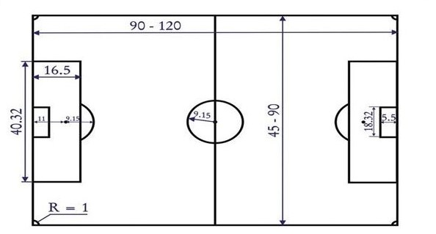
Рис. 1 Разметка футбольного поля.

- при выполнении чертежа плавательного бассейна использовать алгоритм для спортивной площадки;
- размеры стартовой тумбочки выносить отдельным чертежом, т.к. необходимо указать ее высоту.

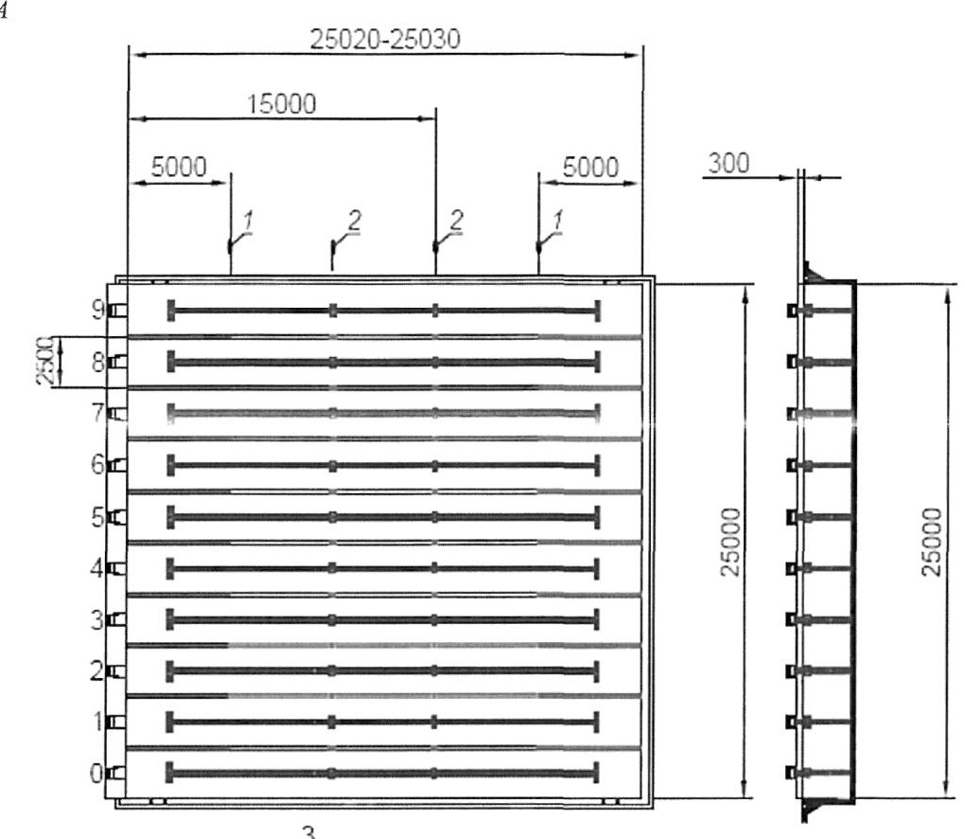
Рис.2. Разметка плавательного бассейна длиной 25 м.

- Рекомендации по составлению глоссария (словарь специализированных терминов):
- словарь должен содержать 50-60 слов, которые непосредственно относятся к изучаемой дисциплине;
- слова должны располагаться в алфавитном порядке;
- допускается включение в словарь не только отдельных терминов, но и словосочетаний.

- Рекомендации по составлению инструкции действий при пожаре и антитеррористических мерах:
- инструкцию необходимо составить для эвакуации из спортивного зала общеобразовательной школы или из здания спортивной школы;
- каждое действие должно быть описано четко, кратко и понятно;
- все действия должны четко обозначены для преподавателя и детей;
- четко обозначить пути эвакуации.

